Une petite baguette … magique (französisches Baguette mit Mirabelle Mehl selbst backen)
﻿﻿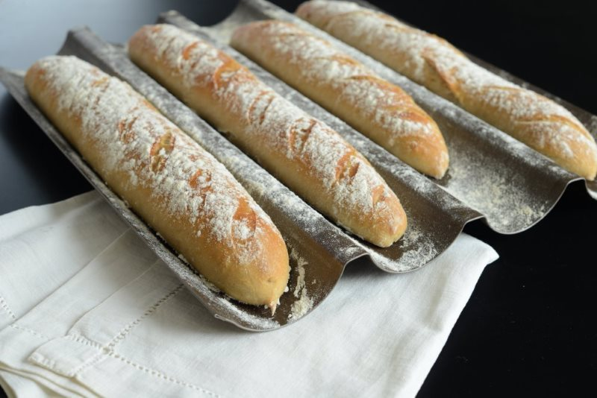

Zutaten für 3 Flûtes oder 1 Baguette:
250 g Weizenmehl Typ 550 oder besser noch Mirabelle Mehl Typ 65, 160 g -190 g lauwarmes Wasser (je mehr Wasser, desto luftiger das Brot, 6-8 g Salz, 1/2 Hefewürfel.
ODER
500 g Weizenmehl Typ 550 oder besser noch Mirabelle Mehl Typ 65, 320 bis 340 g Wasser, 12 g Salz, 1 Hefewürfel ( oder weniger als 1/2 Würfel, wenn Ihr Zeit habt).
TIPPS: mittlerweile gebe ich nur 1/2 Hefe Würfel ( für 500 g Mehl) und lasse mein Teig 1 Stunde gehen. Funktioniert noch besser! 😉 Ich habe mit den Jahren rumexperimentieren und kann euch nur empfehlen euren Teig mit sehr wenig Hefe am Tag zuvor anzusetzen, er wird dann erst am nächsten Tag bearbeitet.
Es sollte unbedingt das Mehl Typ 550 oder T65 sein und kein anderes!
1- Die Hefe im lauwarmen Wasser auflösen. Das Mehl und das Salz zusammen mischen und dann alles mit einem Holzlöffel (sonst ist der Teig zu klebrig) zusammen rühren. Man soll den Teig nicht zu lange bearbeiten. Eine Kugel formen und mit Mehl bestäuben.
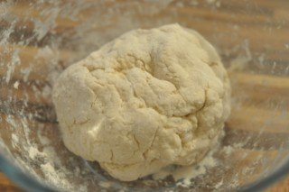
mit einem feuchten Tuch abdecken und 20 Minuten gehen lassen. Dann den Teig 1 Stunde gehen lassen. Während dieser Zeit den Teig 3 x, also alle 20 Minuten, falten.

2- Die Bearbeitung des Teigs während dieser Stunde:
Am Anfang wird der Teig schön hochgehen, wie hier:
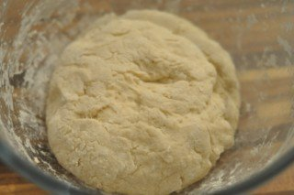
Den Teig wie ein kleines Viereck vorsichtig ausbreiten …
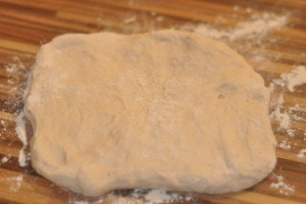

Und jetzt kommt die Faltarbeit:
Jede Ecke vom Viereck nacheinander zur Mitte falten. Und wenn Sie das nicht verstehen hier das Ganze als Foto:
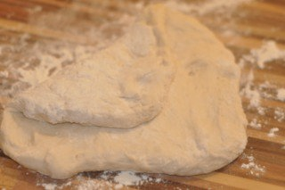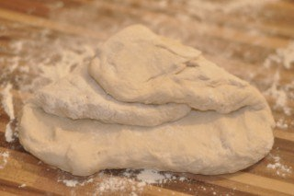
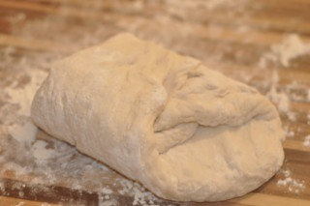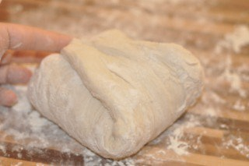
und jetzt dieses kleine Paket umdrehen und nochmals gehen lassen.
Kurz gesagt: während der 1 Stunde Gehzeit den Teig aller 20 Minuten (also 3 Mal!) so bearbeiten und falten.
3- Nach dieser Stunde die Flûtes oder die Baguette formen. Ich habe sie einfach gerollt und noch 15 Minuten in eine Bäckerlein gehen lassen.
4- Jede Flûtes (Baguette) mehrmals schräg mit einem scharfen Messer einschneiden, mit ein bisschen Mehl bestäuben, so kann sich eine schöne Kruste bilden.
5- noch für 20-25 Minuten bei 220°C Umluft in den Backofen schieben und das war’s. (ACHTUNG: Heute, backe ich gern mein Baguette auf 230°C für 25 Minuten. !!!)
Wichtig: ein Blech mit Wasser in den unteren Bereich des Backofens schieben.

Hier geht es aber weiter mit Fragen, die ich für euch gesammelt habe:

von Robert: kann ich den Teig “ komplett fertig“ über Nacht im Kühlschrank lassen?

Ja, man kann den Teig sehr gut fertig eine Nacht im Kühlschrank stehen lassen. Am Morgen den Teig einfach rausnehmen und für Minimum 30 Minuten bei Zimmer Temperaturen gehen lassen. Dann kann sie gebacken werden! 🙂

von Monika: Wenn ich den Teig über Nacht im Kühlschrank gehen lassen möchte, muss ich da die Hefe Menge reduzieren?

Eigentlich kann man ein klein bisschen die Hefe Menge Reduzieren (18g für 250 g Mehl) wenn man es durch Nacht Ziehen lässt. Aber nicht zu viel sonst wird den Baguette Teig nicht hochgehen.

Welche Variation kann man von den Baguette Rezept machen?
Basri hat diese Baguette mit Röstzwiebeln verfeinert. Bei Stefan wurde den Teig mit gehackten schwarzen Oliven (trocken eingelegt, entkernt) und/oder mit getrockneten Tomaten (in Öl eingelegt, abgetropft) gemischt. Achtung hier muss aber die Salz Menge vom Teig reduziert werden sonst wird es schnell zu salzig.

